NEDELJNI IZVEŠTAJ BEOGRADSKE BERZE
OD 24. DO 28. MAJA 2010. GODINE

U nedelji od 24. do 28. maja 2010. godine na Beogradskoj berzi je realizovan ukupan promet od 456,14 miliona dinara, odnosno 4,4 miliona evra, što, je, u poređenju sa prethodnom trgovačkom nedeljom za oko 20 odsto niža vrednost prometa. Ukupan broj transakcija iznosio je 1.160 što je za 15,19 odsto više u odnosu na prethodnu nedelju. Investitori su, mereno vrednošću prometa, najaktivniji bili u utorak 25. maja kada je realizovan ukupan promet od 227,3 miliona dinara, dok je najniža vrednost prometa ostvarena poslednjeg trgovačkog dana u nedelji, kada je realizovan ukupan promet od nepuna 42 miliona dinara. U strukturi prometa akcije su učestvovale sa 84,21 odsto, dok je preostalih 15,79 odsto realizovano u trgovanju obveznicama RS. Kada je reč o strukturi prometa prema tržištima, najveći deo prometa je ostvaren na vanberzanskom tržištu (77,71 odsto), dok je na berzanskom tržištu realizovano 22,29 odsto ukupnog nedeljnog prometa. Lista najtrgovanijih hartija predvođena je, kao i prethodne nedelje, akcijama AIK banke a.d. iz Niša. Ukupan promet akcijama pomenutog izdavaoca iznosio je 48,8 miliona dinara. Na drugom mestu sa prometom od 43,4 miliona dinara našla se kompanija Kolubara Univerzal a.d.iz Velikih Crljena.

U analiziranom periodu realizovana su i četiri blok trgovanja, kao i jedna transakcija po metodu minimalne cene. Ukupna vrednost blok trgovanja iznosila je 11,5 miliona dinara, što predstavlja nešto više od 2 odsto ukpnog nedeljnog prometa. U trgovanju metodom minimalne cene ostvaren je promet od 108,3 miliona dinara, što predstavlja nešto manje od četvrtine ukupnog nedeljnog prometa.

U nedelji za nama trgovalo se sa ukupno 102 emisije akcija, od kojih je 16 zabeležilo pozitivnu promenu cene, 46 pad, dok kod 40 emisija akcija nije zabeležena promena cene.

Najveći rast cene zabeležen je kod akcija Čačanske banke a.d. Poslednjeg trgovačkog dana nedelje za nama, jedna akcija pomenute banke vredela je 14.661 dinara što je za 4,72 odsto viša vrednost u odnosu na prethodnu nedelju. Na drugom mestu liste nedeljnih „dobitnika“ našla se kragujevačka Credy banka čije su akcije zabeležile nedeljni rast od 3,59 odsto.

Sa druge strane, lista akcija sa najvećim nedeljnim padom cene predvođena je akcijama fabrike ulja Vital a.d. iz Vrbasa koje su u nedelji za nama zabeležile negativnu promenu cene od 12 odsto. U petak 28. maja jedna akcija pomenutog izdavaoca vredela je 1.012 dinara. Na drugom mestu liste akcija sa najvećim padom cene našla se beogradska Univerzal banka. Na kraju nedelje jedna akcija pomenute banke vredela je 5.193 dinara, što je za 11,98 odsto niža vrednost u poređenju sa prethodnom trgovačkom nedeljom.

Kada je reč o obveznicama RS, najtrgovanija sa prometom od 18,6 miliona dinara bila je serija sa rokom dospeća 2014. godine. Na drugom, odnosno trećem mestu našle su se serije sa rokovima dospeća 2016. (17,3 miliona dinara) i 2012. godine (14,9 miliona dinara).

Indeksni pokazatelji Berze zabeležili su negativnu nedeljnu promenu vrednosti. Indeks najlikvidnijih akcija BELEX15 nedelju je završio na nivou od 644,60 indeksnih poena, što je za 3,91 odsto niža vrednost u odnosu na prethodnu nedelju. Opšti indeks BELEXline zabeležio je nedeljni pad od 3,59 odsto. Na kraju trgovanja u petak 28. maja njegova se vrednost nalazila na nivou od 1.245,46 indeksnih poena.
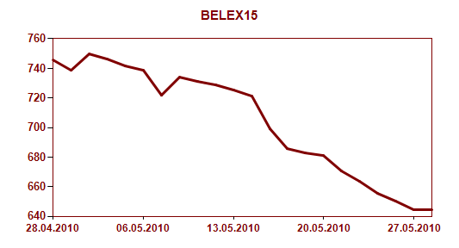
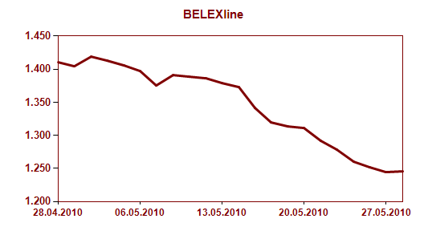
Strani investitori su realizovali nešto više od četvrtine nedeljnog prometa (27,95 odsto). U trgovanju akcijama učestvovali su sa 31,70 odsto, pri čemu su aktivniji bili na kupovnoj strani sa učešćem od 35,68 odsto, dok su aktivnostima prodaje akcija zabeležili učešće od 27,72 odsto. U trgovanju obveznicama RS strani investitori su učestvovali sa nepunih 8 odsto.

